Санкт-Петербургский государственный технологический институт (технический университет)

|  |  |
| --- | --- |
| Факультет | Факультет химической и биотехнологии |
| Механический |
| Кафедра теоретических основ химического машиностроения | Курс 3 |
| Группа 216 |

Учебная дисциплина **ПРИКЛАДНАЯ МЕХАНИКА**

**КУРСОВОЙ ПРОЕКТ**

Тема **АППАРАТ С МЕШАЛКОЙ**

**ПОЯСНИТЕЛЬНАЯ ЗАПИСКА**

205.093.00.00.000 ПЗ

(обозначение документа)

Студент Лаврентьев Максим Павлович

Руководитель доцент, к.т.н. Федотов Владимир Васильевич

Оценка за курсовой проект ________ __________________

Дата защиты проекта _______________

Минобрнауки России

федеральное государственное бюджетное образовательное учреждение

высшего профессионального образования

«Санкт-Петербургский государственный технологический институт

(технический университет)»

ЗАДАНИЕ НА КУРСОВОЙ ПРОЕКТ

УГНС ___240000 _____Химическая и Биотехнологии___________

(код) (наименование)

Специальность (Направление подготовки бакалавра) 240100 -

(код)

___________________________Химическая Технология_____________________

(наименование)

Факультет Механический

Кафедра Механики

Учебная дисциплина **Прикладная механика**

Курс III Группа 216 п

Студент _________________ _______________ _________________

(фамилия) (имя) (отчество)

Тема **Проектирование аппарата с мешалкой**

*Исходные данные к проекту*

Номер варианта задания ______/______

Источник:

1. Луцко, А. Н. Прикладная механика : учебное пособие / А. Н. Луцко,

М. Д. Телепнев, В. М. Барановский, В. З. Борисов, В. А. Яковенко,

Н. А. Марцулевич – Изд. 4-е, перераб, и доп. – СПб. : СПбГТИ(ТУ), 2012. –

272 с.

**Техническое задание (ТЗ)**

**на курсовой проект по прикладной механике**

Тема: проектирование аппарата с механическим перемешивающим устройством.

Номер варианта: 93

Цель проекта: разработка в соответствии с исходными данными эесизного, технологического проектов и фрагментов рабочей конструкторской документации на типовой аппарат с механическим перемешивающим устройством, предназначенный для проведения процесса перемешивания в жидкофазной системе при заданных технологических параметрах и свойствах рабочей среды, с обеспечением работоспособности в рабочих условиях в течение заданного срока службы.

Исходные данные для проектирования

|  |  |  |  |
| --- | --- | --- | --- |
| Наименование | Обозначение | Величина | Размерность |
| Параметры корпуса | | | |
| Корпус с теплообменным устройством | 11 | - | - |
| Внутренний диаметр | D | 2400 | мм |
| Номинальный объем | V | 12,5 | м3 |
| Внутренние устройства | П | - | - |
| Параметры мешалки | | | |
| Тип мешалки | 03 | - | - |
| Диаметр мешалки | dm | 710 | мм |
| Частота вращения | n | 160 | об/мин |
| Мощность на перемешивание | Nm | 18,1 | кВт |
| Технологические параметры | | | |
| Избыточное давление в корпусе | pи | 0,75 | МПа |
| Остаточное давление в корпусе | po | 0,025 | МПа |
| Давление в рубашке | pруб | 0,35 | МПа |
| Уровень жидкости | Hс | 2,7 | м |
| Температура среды | tс | 200 | °С |
| Параметры среды | | | |
| Основной компонент | Нефтепродукты | - | - |
| Плотность | ρс | 840 | кг/м3 |
| Концентрация | Сс | - | массовые % |
| Срок службы аппарата | Tа | 10 | лет |

Дата выдачи варианта _________ 2013г. Срок защиты _________ 2013г.

Руководитель: Федотов Владимир Васильевич _____________________

Студент 216 группы Лаврентьев Максим Павлович ____________________

Содержание

Введение 6

1. Цель и задачи проекта 8

2. Эскизный проект 10

2.1. Выбор конструкционных материалов 10

2.2. Определение расчётной температуры и допускаемых напряжений. 10

2.3. Определение рабочего, расчётного, пробного и условного давлений.......... 11

2.4. Выбор и определение параметров комплектующих элементов 14

2.5. Оценка надежности выбранного варианта компоновки аппарата........ 15

3. Технический проект 18

3.1. Расчет элементов корпуса аппарата 18

3.1.1. Определение коэффициентов прочности сварных швов и прибавки для компенсации коррозии 18

3.1.2. Расчет толщины стенок оболочек из условия прочности 18

3.1.3. Расчет толщины стенок из условия устойчивости 19

3.1.4. Определение исполнительной толщины стенок оболочек 21

3.1.5. Определение допускаемых давлений 22

3.1.6. Расчет укрепления отверстий 25

3.1.7. Расчет фланцевого соединения люка 28

3.1.8. Расчёт опор и монтажных цапф аппарата. 31

3.2. Элементы механического перемешивающего устройства 35

3.2.1. Расчет вала мешалки на прочность и виброустойчивость 35

3.2.2. Расчет мешалок 40

3.2.3. Расчет шпоночного соединения ступицы мешалки с валом............. 42

3.2.4. Муфты 43

Заключение 45

Список использованных источников 47

# Введение

Тематика курсового проекта - аппараты с мешалками. Аппараты с механическими перемешивающими устройствами являются самыми распространенными в химической и смежных отраслях промышленности. Они могут служить в качестве аппаратурного оформления для большого числа разнообразных химико-технологических процессов (например, перемешивания, растворения, экстракции, флотации и т. д.). С методической точки зрения такие аппараты позволяют овладеть разработкой и проектированием широкого ряда химических аппаратов, поскольку включают многие элементы (корпус, фланцы, опоры, уплотнения, люк), широко применяемые в аппаратах других типов.

Современное технологическое оборудование включает в себя разнообразные машины, аппараты и приборы. Машина это устройство, совершающее механические движения с целью выполнения полезной работы за счет преобразования энергии. Кинематической основой любой машины является механизм, т.е. устройство в виде системы тел, преобразующее движение одних тел в целесообразное движение других тел. Под термином аппарат в химической промышленности понимают устройство, в котором технологический процесс осуществляется за счет физико-химических превращений. Технологические процессы протекают при определенном давлении и температуре обрабатываемой среды. Аппараты обычно оснащаются различными машинами, механизмами, приборами (устройствами, выполняющими функции контроля, измерения, регулирования и управления), а также теплообменными устройствами.

Аппараты с мешалками широко используют в химической и многих других отраслях промышленности. В аппаратах этого типа проводятся многие гидромеханические и массообменные процессы в одно- и многофазных средах (растворах, эмульсиях, суспензиях). В качестве рабочей среды используются вещества с различными свойствами, в том числе агрессивные, взрывопожароопасные и токсичные. Процессы обычно проводятся при повышенных температурах, при избыточном давлении или вакууме. Перемешивание обеспечивает интенсификацию процессов тепло- и массообмена и часто является необходимым условием эффективного течения химических реакций. Конструкция аппарата должна обеспечивать его надежную работу в заданном технологическом режиме в течение заданного срока службы.

Аппараты могут быть вертикальными и горизонтальными. В данной работе проектируется конструкция вертикального аппарата. Основными элементами аппарата являются корпус и механическое перемешивающие устройство. Оболочка корпуса состоит из цилиндрической части, соединенной с днищем и крышкой, которые имеют эллиптическую форму, также используется теплообменная рубашка. Корпуса аппаратов стандартизованы (ГОСТ 9931-85).

Под корпусом аппарата понимают герметически закрытый сосуд, находящийся под давлением, в котором осуществляется перемешивание. Корпус вертикального аппарата: ВЭЭ (вертикальный, эллиптическое днище, эллиптическая крышка). Цилиндрическая оболочка корпуса называется обечайкой. Корпус изготавливается в цельносварном исполнении.

# Цель и задачи проекта

При проектировании технологического оборудования необходимо учитывать следующие общие требования: экономичность и надежность.

Экономичность определяется общими затратами средств на проектирование, изготовление, монтаж, эксплуатацию и утилизацию оборудования после истечения его срока службы.

Надежность - это свойство изделия выполнять заданные функции, сохраняя свои эксплуатационные показатели в заданных пределах в течение заданного срока службы (10 лет).

Проектирование - это разработка общей конструкции изделия.

Конструирование - это определение формы и размеров всех элементов общей конструкции изделия.

Проект - комплекс текстовых и графических документов, полученных в результате проектирования и конструирования, и предназначенных для изготовления, контроля и эксплуатации изделия.

При проектировании необходимо соблюдать правила проведения проектных работ и оформления конструкторской документации.

Особое внимание при проектировании, изготовлении и эксплуатации уделяется аппаратам, работающим под давлением к которым, в частности, относятся аппараты с мешалками. На всех стадиях создания и эксплуатации эти аппараты должны удовлетворять таким документам как «Правила устройства и безопасной эксплуатации сосудов, работающих под давлением» (Правила Госгортехнадзора), обязательные для всех предприятий и организаций, проектирующих, изготавливающих и эксплуатирующих сосуды, работающие под давлением; ГОСТы, имеющие силу закона; нормативно-техническая документация, распространяемая на данную отрасль или завод.

Правила проектирования, и оформления конструкторской документации стандартизованы. Согласно ГОСТ 2.103-68 установлены следующие этапы проектирования нового оборудования: техническое задание, техническое предложение (выполняется при проектировании оборудования из нестандартных элементов), эскизный проект, технический проект, рабочая конструкторская документация.

Техническое задание на проект содержит общие сведения о назначении, рабочих параметрах агрегата, эксплуатационных требованиях, сроках проектирования.

Эскизный проект (ГОСТ 2.119-73) предусматривает разработку одного или нескольких вариантов изделия, и дает общее представление об устройстве и принципе действия агрегата, его параметрах, габаритах и стоимости.

Технический проект (ГОСТ 2.120-73) опирается на результаты эскизного проекта и более подробно охватывает расчет и конструирование большинства деталей и узлов. После технико-экономического анализа с участием заказчика окончательно отбирается оптимальный вариант изделия,

Рабочая конструкторская документация (ГОСТ 2.109-73) - заключительная стадия выполнения проекта, предусматривает разработку сборочных чертежей машины или аппарата, их сборочных единиц и деталей; спецификации на материалы, стандартные и покупные изделия; чертежи на упаковку и транспортировку; технические условия на изготовление, приемку, транспортировку, монтаж, испытания и т.д.

Цель курсового проектирования - развитие навыков практического применения знаний, полученных студентами в ходе изучения цикла общеинженерных дисциплин.

При выполнении курсового проекта решаются следующие основные задачи:

а) освоение основ методики проектирования;

б) выбор материалов и конструктивное оформление аппарата в соответствии с заданными технологическими параметрами процесса;

в) грамотное использование общероссийских и отраслевых нормативных материалов (ГОСТы, ОСТы, правила Госгортехнадзора и т.п.), касающихся устройства, выбора рабочих параметров и правил эксплуатации оборудования предприятий химической промышленности;

г) выполнение проектных и проверочных расчетов, позволяющих выявить соответствие аппарата требованиям эксплуатации

д) грамотные доклад и защиту принятых технических решений на заседании комиссии по приему курсовых проектов.

# Эскизный проект

* 1. Выбор конструкционных материалов

Таблица 1. Выбор конструкционных материалов

|  |  |  |  |  |  |
| --- | --- | --- | --- | --- | --- |
| Элементы аппарата | Марка материала | Допускаемые напряжения, МПа | | | |
| σ* | [σ] | σ 20* | [σ]20 |
| Есть контакт с рабочей средой | | | | | |
| 1. Корпус: | | | | | |
| а) обечайка, днище, крышка; | ст3сп, ГОСТ 380-2005 | 142 | 127,8 | 154 | 138,6 |
| б) фланцы корпуса, люка; | ст3сп, ГОСТ 380-2005 | - | - | - | - |
| в) прокладка уплотнительная | ПМБ, ГОСТ 481-80 | - | - | - | - |
| 2. Внутренние устройства | ст3сп, ГОСТ 380-2005 | - | - | - | - |
| 3. Мешалка | ст3сп, ГОСТ 380-2005 | 142 | 142 | 154 | 154 |
| 4. Вал | сталь 35, ГОСТ 1050-88 | 130 | 130 | 140 | 140 |
| 5. Крепежные изделия мешалки: | | | | | |
| а) болт, гайка, шайба; | сталь 35, ГОСТ 1050-88 | - | - | - | - |
| б) шпонка | сталь 35, ГОСТ 1050-88 | 130 | 130 | 140 | 140 |
| Нет контакта с рабочей средой | | | | | |
| 6. Рубашка | ст3сп, ГОСТ 380-2005 | 154 | 154 | 154 | 154 |
| 7. Опоры аппарата, цапфы | ст3сп, ГОСТ 380-2005 | 154 | 154 | 154 | 154 |
| 8. Стойка привода | ст3сп, ГОСТ 380-2005 | - | - | - | - |
| 9. Крепежные изделия: | | | | | |
| а)для фланцевых соединений; | сталь 35, ГОСТ 1050-88 | 140 | 140 | 140 | 140 |
| б) для муфты вала (шпонка); | сталь 35, ГОСТ 1050-88 | 140 | 140 | 140 | 140 |
| в) для уплотнения (шпилька) | 40Х, ГОСТ 4543-71 | 230 | 230 | 230 | 230 |

* 1. Определение расчётной температуры и допускаемых напряжений

*Расчётная температура стенки* – температура, при которой определяются физико-механические характеристики, допускаемые напряжения и проводится расчёт на прочность элементов сосуда.

При положительных температурах за расчётную температуру стенки элемента аппарата следует принимать наибольшее значение температуры. Таким образом,

|  |  |
| --- | --- |
| tP = tC = 200 0С | (1) |

где tP – расчётная температура стенок корпуса аппарата, 0С; tC - температура среды, соприкасающейся со стенкой аппарата, 0С.

*Допускаемое напряжение* для рабочих условий определяются по формуле

|  |  |
| --- | --- |
| [σ]=η1η2σ* | (2а) |
| [σ]20=η1η2σ*20 | (2б) |

|  |  |
| --- | --- |
| [σ]корп=η1η2σ*корп=1·0,9·142=127,8 МПа; | [σ]20корп=η1η2σ*20корп=1·0,9·154=138,6 МПа; |
| [σ]руб=[σ]20руб=η1η2σ*20руб=1·1·154=154 МПа; |

где - нормативное допускаемое напряжение при расчетной температуре для выбранного материала, Па; η1 - поправочный коэффициент, учитывающий вид заготовки рассчитываемого элемента (η1=1 для листового проката); η2 - поправочный коэффициент, учитывающий степень опасности рабочей среды при расчете элементов корпуса под давлением (для взрывоопасных и пажароопасных сред η2=0,9)

Допускаемые напряжения для материалов других элементов аппарата следует принять:

|  |  |
| --- | --- |
| [σ] =σ* | (2в) |

|  |  |
| --- | --- |
| [σ]меш= σ* =142 МПа; | [σ]20меш= σ*20 =154 МПа; |
| [σ]оп=[σ]20оп=σ*20 =154 МПа; | |
| [σ]в= [σ]шп=σ* =130 МПа; | [σ]20в= [σ]20шп=σ*20 =140 МПа; |
| [σ]ф=[σ]20ф= [σ]м=[σ]20м=σ*20 =140 МПа; | |
| [σ]у=[σ]20у=σ*20 =230 МПа; | |

где [σ]меш, [σ]оп,[σ]в, [σ]шп,[σ]ф, [σ]м, [σ]у - допускаемые напряжения для мешалки, опор, вала, шпонки мешалки, фланцевых соединений, муфты, уплотнения.

* 1. Определение рабочего, расчётного, пробного и условного давлений

Рабочее, расчётное, пробное и условное давление относится к параметрам, которые подлежат предварительному определению.

*Рабочее давление* pраб – максимальное внутреннее избыточное давление, возникающее при нормальном протекании рабочего процесса без учёта гидростатического давления среды и без учёта допустимого кратковременного повышения давления во время срабатывания предохранительного клапана или других предохранительных устройств.

|  |  |  |
| --- | --- | --- |
| pраб=pи=0,75 МПа | | (3) |
| новый-1  Рисунок 1 - Расчётная схема элементов корпуса, нагруженных внутренним давлением:  a – эллиптическая крышка;  б – цилиндрическая обечайка;  в – коническое днище с тороидальным переходом | Scan10009  Рисунок 2 - Расчётная схема к определению расчетного наружного давления, действующего на элементы аппарата  a – аппарат без теплообменной рубашки;  б – аппарат с теплообменной рубашкой. | |

*Гидростатическое давление* pг - максимальное давление столба жидкости в аппарате, Па:

|  |  |
| --- | --- |
| pг=ρс·g·HC=840·9,8·2,7=22,2 кПа | (4) |

где ρС – плотность рабочей среды кг/м3; g = 9.8 – ускорение свободного падения, м/с2; HC – уровень жидкости в аппарате, м.

*Расчётное внутреннее давление* pрв – давление на которое производится расчёт на прочность. Расчётное давление принимают, как правило, равным рабочему или выше него. Если относительная, в процентах, величина гидростатического давления Δp ≥5%, то гидростатическое давление учитывают в расчетном давлении, в противном случае гидростатическое давление не учитывают:

|  |  |
| --- | --- |
| $$Δ_{p}=\frac{p_{г}}{p_{раб}}100\%=\frac{2,22∙{10}^{4}}{7,5∙{10}^{5}}∙100\%=2,96\%$$ | (5) |

Δp≤5%, следовательно, гидростатическое давление не учитывается в расчетном внутреннем давлении:

|  |  |
| --- | --- |
| pрв=pраб=0,75 МПа | (6а) |

*Расчётное внутреннее давление* pрвруб для рубашки принимается равным pруб.

|  |  |
| --- | --- |
| pрвруб=pруб=0,35 МПа | (6б) |

*Наружное давление* – основная нагрузка для тех элементов аппаратов, которые находятся под рубашкой или работают при остаточном давлении, т.е. под вакуумом.

*Расчётное наружное давление* – pРН определяется по формулам:

а) для элементов корпуса, не находящихся под рубашкой:

|  |  |
| --- | --- |
| $$p_{р.н}=p_{a}-p_{o}={10}^{5}-2,5∙{10}^{4}=75 кПа$$ | (7) |

где $p_{a}$-атмосферное давление, Па; $p_{o}$- остаточное давление в корпусе, Па.

б) для элементов корпуса, находящихся под рубашкой:

|  |  |
| --- | --- |
| $$p_{р.н}=p_{a}-p_{o}+p_{руб}={10}^{5}-2,5∙{10}^{4}+3,5∙{10}^{5}=0,425 МПа$$ | (8) |

*Пробное давление* pпр – максимальное избыточное давление, создаваемое при гидравлических (пневматических) испытаниях сосудов и аппаратов с целью проверки их на прочность и герметичность. Проверку проводят в соответствии с требованиями Ростехнадзора на заводе изготовителе и на предприятии при периодическом освидетельствовании.

Пробное давление расчитывается отдельно для корпуса и рубашки по формуле:

|  |  |
| --- | --- |
| $$p_{пр}=1,25∙p_{р.в}∙\frac{{[σ]}_{20}}{[σ]}$$ | (9) |
| $${p_{пр}}^{корп}=1,25∙p_{р.в}∙\frac{{[σ]}_{20}}{[σ]}=1,25∙0,75∙{10}^{6}∙\frac{140∙{10}^{6}}{140∙{10}^{6}}=0,938 МПа$$ |  |
| $${p_{пр}}^{руб}=1,25∙{p_{р.в}}^{руб}∙\frac{{[σ]}_{20}}{[σ]}=1,25∙0,35∙{10}^{6}∙\frac{154∙{10}^{6}}{154∙{10}^{6}}=0,438 МПа$$ |  |

Отношение $\frac{{[σ]}_{20}}{[σ]}$ принимается по тому из использованных материалов элементов (корпуса, фланцев, крепежа, штуцеров и др.) сосуда, для которого оно является наименьшим.

*Условное давление* pУ – расчётное давление при температуре 20 0С, используемое при выборе и расчёте на прочность стандартных элементов аппарата (узлов, деталей, арматуры). Условное давление рассчитывается по формуле:

|  |  |
| --- | --- |
| $$p_{у}≥p_{р.в}∙\frac{{[σ]}_{20}}{[σ]}=0,75∙{10}^{6}∙\frac{138,6∙{10}^{6}}{127,8∙{10}^{6}}=0,813 МПа$$ | (10) |

Полученное значение pу=0,813 МПа округляем до ближайшего большего значения стандартного ряда: 0.25, 0.3, 0.6, 1.0, 1.6. Следовательно, условное давление pу = 1,0 МПа.

Таблица 2. Расчетное, пробное, условное давление в аппарате

|  |  |  |  |  |
| --- | --- | --- | --- | --- |
| Оболочка аппарата | Расчётное внутреннее давление  pPB, МПа | Расчётное наружное давление  pPH, МПа | Пробное давление  pПР, МПа | Условное давление  PУ, МПа |
| Корпус:  Крышка  Фланцы  Люк  Штуцеры  Обечайка  Днище | 0,75 | 0,075 | 0,938 | 1,0 |
| 0,425 |
| Рубашка:  Обечайка  Днище  Штуцеры | 0,35 | 0,425 | 0,438 | 0,4* |

*Значение pрубу стандартное.

* 1. Выбор и определение параметров комплектующих элементов

Выделяются следующие основные составные элементы аппарата с мешалкой: корпус, включающий ряд элементов и устройств (змеевик, перегородки, крышка корпуса, фланцевое соединение отъёмной крышки и т.д.); привод механического перемешивающего устройства; вал мешалки; мешалка; муфта вала; уплотнение вала мешалки.

Таблица 3. Выбор типовых элементов аппарата

|  |  |  |
| --- | --- | --- |
| Типовой элемент | Исходные параметры для получения данных о типовом элементе или для выбора типоразмера элемента | Значения параметров |
| Элементы корпуса аппарата | | |
| Корпус аппарата и теплообменное устройство | обозначение корпуса | 11 |
| Номинальный объем, V, м3 | 12,5 |
| Внутренний диаметр, D, мм | 2400 |
| Фланцы, штуцеры корпуса | Внутренний диаметр, D, мм | 2400 |
| Условный проход, Dу, мм | 150 |
| Условное давление, pу, МПа | 1,0 |
| Фланцы, штуцеры рубашки | Внутренний диаметр, D, мм | 2400 |
| Условный проход, Dу, мм | 80 |
| Условное давление, pу, МПа | 1 |
| Люк | Внутренний диаметр, Dв, мм | 500 |
| Цапфы монтажные | Номинальный объем, V, м3 | 12,5 |
| Диаметр рубашки, D1, мм | 2600 |
| Опоры аппарата | Тип опоры (лапа, стойка) | стойка |
| Внутренний диаметр рубашки, D1, мм | 2600 |
| Элементы механического перемешивающего устройства | | |
| Мешалка | Обозначение типа | 03 |
| Диаметр, dм, мм | 710 |
| Привод | Мощность, Nм, кВт | 18,1 |
| Частота, nм, мин-1 | 160 |
| Рабочее давление,pраб, МПа | 0,75 |
| Вал | Тип и габарит привода | Тип 1, габарит 2 |
| Муфта | Тип привода | 1 |
| Диаметр вала, d, мм | 80 |
| Уплотнение | Рабочая среда | Нефтепродукты |
| Диаметр вала, d, мм | 80 |
| Рабочее давление, pраб, МПа | 0,75 |
| Опоры привода и уплотнения | Тип и габарит привода | Тип 1, габарит 2 |
| Диаметр аппарата, D, мм | 2400 |
| Диаметр вала, d, мм | 80 |

* 1. Оценка надежности выбранного варианта компоновки аппарата

Важнейшей составляющей надежности является безотказность. Под безотказностью понимается свойство элемента оборудования непрерывно сохранять работоспособное состояние в течение определенного периода времени.

Количественно безотказность типовой химико-технологической аппаратуры в справочной литературе характеризуется величиной интенсивности отказов λ, которую можно рассматривать как среднее число отказов в единицу времени. Интенсивность отказов сложного объекта складывается из интенсивности отказов его составных частей. В частности, для аппарата с механическим перемешивающим устройством:

|  |  |
| --- | --- |
| λΣ=λΣк + λΣпр | (11) |
| λΣк=λк +λл | (11а) |
| λΣк=λпр +λм+λу+λмеш +λв | (11б) |

|  |  |  |  |
| --- | --- | --- | --- |
| λΣк=λк +λл=4,0·10-5 + 2,5·10-5 =6,5·10-5 час-1   |  |  | | --- | --- | | λΣк=λпр +λм+λу+λмеш +λв=5,0·10-5 +2,0·10-5 + 2,5·10-5 + 0,810-5 + 1,0·10-5 =11,3·10-5 час-1 |  | |  |
| λΣ=λΣк + λΣпр=6,5·10-5 +11,3·10-5 =17,8·10-5 час-1 |  |

где λΣк, λΣпр - суммарные интенсивности отказов корпуса аппарата и его привода с перемешивающим устройством, соответственно, час-1; λΣ - суммарная интенсивность отказов аппарата в целом, час-1.

Смысл других обозначений интенсивностей отказов понятен из таблицы 3.

Таблица 3. Значения интенсивностей отказов

|  |  |  |
| --- | --- | --- |
| Комплектующие элементы аппарата | Обозначение | Интенсивность отказов λ*105, час-1 |
| Корпус 11 цельносварной с рубашкой | λк | 4,0 |
| Люк-лаз с шарнирным или подъемным устройством | λл | 2,5 |
| Привод типа 1 (мотор-редуктор планетарный) | λпр | 5,0 |
| Соединительная муфта валов упругая втулочно-пальцевая | λм | 2,0 |
| Уплотнение торцевое Т4 | λу | 2,5 |
| Мешалка разъемная | λмеш | 0,8 |
| Вал мешалки консольный | λв | 1,0 |

При известной интенсивности отказов аппарата *вероятность его безотказной работы* Pап(T) определяется по формуле:

|  |  |
| --- | --- |
| $$P_{ап}\left(T\right)=e^{-λ_{Σ}T}$$ | (12) |

где Т - период для которого требуется рассчитать вероятность безотказной работы аппарата (квартал, год, срок службы и т. д.), час.

Вероятность безотказной работы за срок службы (T=8,76·104 ч):

|  |  |
| --- | --- |
|  |  |

Вероятность безотказной работы является наиболее полной характеристикой надежности химико-технологической аппаратуры. С помощью функции Pап(T) можно определить любую другую характеристику безотказности.

Средняя продолжительность безотказной работы (наработка на отказ):

|  |  |
| --- | --- |
| $$T_{cp}=\int_{0}^{∞}{P_{ап}\left(T\right)dT}=\frac{1}{λ_{Σ}}=\frac{1}{17,8∙{10}^{-5}}=5,62∙{10}^{3}ч$$ | (13) |

*Периоды безотказной эксплуатации аппарата* между обслуживанием и плановыми ремонтами также опрееляется через вероятность безотказной работы:

|  |  |
| --- | --- |
| $$T_{э}=-\frac{1}{λ_{Σ}}lnP_{пр}$$ | (14) |

Предельная вероятность Pпр, определяющая степень надежности оборудования, назначается в зависимости от свойств рабочей среды, а так же от рабочих параметров процесса. Для пожароопасных и взрывоопасных рабочих сред и тяжелых режимов функционирования (tр≥200°С, pи≥1МПа) в качестве предельного значения вероятности безотказной работы принимается значение Pпр=0,8.

|  |  |
| --- | --- |
| $$T_{э}=-\frac{1}{λ_{Σ}}lnP_{пр}=-\frac{1}{17,8∙{10}^{-5}}\ln\left(0,8\right)=1,25∙{10}^{3}ч$$ |  |

# Технический проект

* 1. Расчет элементов корпуса аппарата
     1. Определение коэффициентов прочности сварных швов и прибавки для компенсации коррозии

Оболочки аппаратов изготавливаются из стальных листов сваркой. Прочность материала в зоне сварного шва снижается из-за термического воздействия электрической дуги и ряда других факторов. В прочностные расчёты вводится *коэффициент прочности сварного шва* *φ* = 0.95

Элементы аппарата, находящиеся в контакте с рабочей средой, из-за коррозии с течением времени уменьшаются по толщине. Прибавка для компенсации коррозии к расчётным толщинам конструктивных элементов определяется по формуле:

|  |  |
| --- | --- |
| $$с=П∙Т_{а}=0.1∙{10}^{-3}∙10={10}^{-3}=1мм$$ | (15) |

где с – прибавка для компенсации коррозии, м; П – скорость коррозии, м/год; Ta – срок службы аппарата, лет.

Для элементов с двусторонним контактом с коррозионной средой (например, стенка корпуса, закрытая теплообменной рубашкой, лопасть мешалки и т. д.) принимается двойнаяприбавка для компенсации коррозии, т.е. *2с*.

* + 1. Расчет толщины стенок оболочек из условия прочности

Необходимые толщины стенок оболочек, нагруженных внутренним избыточным давлением, определяются по уравнениям, полученным из условия прочности.

Расчёту подлежат элементы корпуса: цилиндрическая обечайка, эллиптическая крышка, эллиптическое днище в местах сварки.

а) Расчетная толщина стенки цилиндрической обечайки из условия прочности:

|  |  |
| --- | --- |
| $$s_{цр1}=\frac{p_{рв}∙D}{2∙φ∙\left[σ\right]-p_{рв}}=\frac{7,5∙{10}^{5}∙2,4}{2∙0,95∙1,278∙{10}^{8}-7,5∙{10}^{5}}=7,4∙{10}^{-3}м$$ | (16) |

где sЦР1 – расчётная толщина стенки цилиндрической обечайки из условия прочности, м; PPB – расчётное внутреннее давление, Па; D – внутренний диаметр обечайки, м; [σ] – допускаемое напряжение, Па; φ – коэффициент прочности сварного шва.

б) Расчётная толщина стенки эллиптической крышки (днища)из условия прочности:

|  |  |
| --- | --- |
| $$s_{эр1}=\frac{p_{рв}∙D}{2∙φ∙\left[σ\right]-{0,5∙p}_{рв}}=\frac{7,5∙{10}^{5}∙2,4}{2∙0,95∙1,278∙{10}^{8}-0,5∙7,5∙{10}^{5}}=7,4∙{10}^{-3}м$$ | (17) |

где sЭР1 – расчётная толщина стенки эллиптической крышки (днища) из условия прочности, м; PPB – расчётное внутреннее давление, Па; D – внутренний диаметр обечайки, м; [σ] – допускаемое напряжение, Па; φ – коэффициент прочности сварного шва.

* + 1. Расчет толщины стенок из условия устойчивости

а) Расчётная толщина стенки цилиндрической обечайки из условия устойчивости:

*Для расчётов найдём расчётную длину цилиндрической обечайки.*

|  |  |
| --- | --- |
| $$l_{Ц}=H_{1}-B_{2}+a_{1}+a_{2}=1,9-0,15+4∙{10}^{-2}+\frac{0,25∙2,4}{3}=1,99 м$$ | (18) |

где H1=1,9 - расстояние между сварными швами корпуса, м; B1=0,15 - расстояние от приварной крышки до рубашки, м; а1 = 0,04 - ориентировочная высота отбортованной части эллиптической крышки (днища), м; а2 = Нэл/3 - высота переходной части эллиптической оболочки, м; Нэл = 0,25D - высота эллиптической крышки без отбортовки, м; D = 2,4 - внутренний диаметр корпуса аппарата, м.

|  |  |
| --- | --- |
| $$s_{цр2}=D∙{\left(\frac{p_{рн}∙n_{y}∙l_{y}}{2,08∙E∙D}\right)}^{0,4}=2,4∙{\left(\frac{0,425∙{10}^{6}∙2,4∙1,99}{2,08∙1,81∙{10}^{11}∙2,4}\right)}^{0,4}=13,2∙{10}^{-3}м$$ | (19) |

где sЦР2 - расчётная толщина стенки цилиндрической обечайки из условия устойчивости, м; pрн – расчётное наружное давление, Па; ny= 2.4 – коэффициент запаса устойчивости; lЦ – расчётная длина цилиндрической обечайки, м; E = 1,81·1011 – модуль продольной упругости материала оболочки, Па; D = 2,4 – внутренний диаметр обечайки, м.

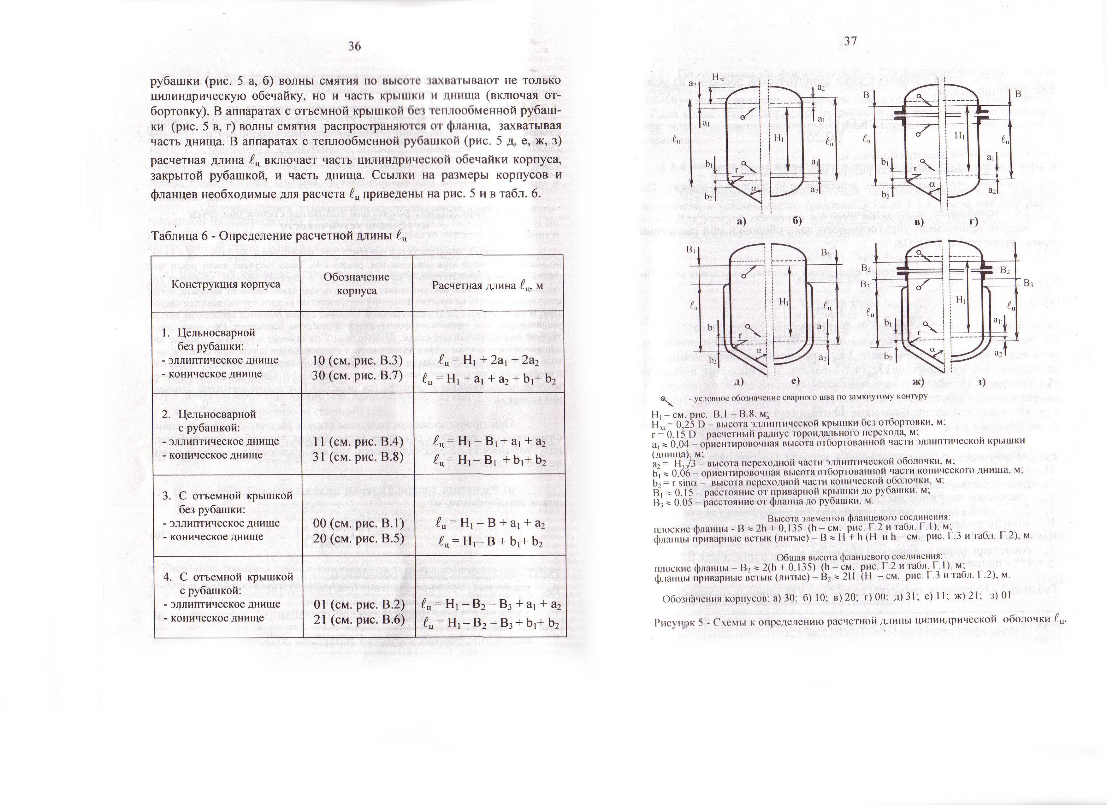

Рисунок 3 - Схема к определению расчётной длины цилиндрической оболочки *l*ц

б) Расчётная толщина стенки эллиптической крышки и днища из условия устойчивости:

|  |  |
| --- | --- |
| $${s_{эр2}^{д}}_{,}=K∙D∙\sqrt{\frac{p_{рн}∙n_{y}}{0,26∙E}}=0,9∙2,4∙\sqrt{\frac{0,425∙{10}^{6}∙2,4}{0,26∙1,81∙{10}^{11}}=}10,1∙{10}^{-3}м$$ | (20) |
| $${s_{эр2}^{к}}_{,}=K∙D∙\sqrt{\frac{p_{рн}∙n_{y}}{0,26∙E}}=0,9∙2,4∙\sqrt{\frac{0,075∙{10}^{6}∙2,4}{0,26∙1,81∙{10}^{11}}=}4,2∙{10}^{-3}м$$ | (21) |

где sэр2д – расчётная толщина эллиптического днища из условия устойчивости, м; sэр2к – расчётная толщина эллиптической крышки из условия устойчивости, м; pрн – расчётное наружное давление, действующее на днище или крышку, Па; ny = 2.4 – коэффициент запаса устойчивости; E – модуль продольной упругости материала оболочки при расчётной температуре, Па; K ≈ 0.9 – коэффициент приведения радиуса эллипса; D – внутренний диаметр обечайки, м;

* + 1. Определение исполнительной толщины стенок оболочек

Исполнительную толщину стенки определяют с учётом прибавки для компенсациикоррозии c и прибавки с1 для округления толщины листа до стандартного значения.

Выражения для определения исполнительной толщины стенок оболочек имеют вид:

1. для цилиндрической оболочки:

*Т.к. из двух рассчитанных толщин (из условия прочности и из условия устойчивости) цилиндрической оболочки самой большей будет толщина из условия устойчивости, то:*

|  |  |
| --- | --- |
| sЦ = sЦР + с + с1=13,2+2+0,8=16 мм | (22) |

Где c1=0,8 - прибавка для округления толщины листа до стяндартного значения, м. Величина с1 подобрана так, чтобы толщина стенки оболочки совпала со стандартной толщиной листа, при этом с1 должна быть не менее минусового допуска u, мм на толщину листа, т.е. с1≥u. u=0,8 мм для листа толщиной s=16 мм.

б) для эллиптических оболочек (крышки и днища)

*Т.к. из двух рассчитанных толщин (из условия прочности и из условия устойчивости) крышки самой большей будет толщина из условия прочности, то:*

|  |  |
| --- | --- |
| sЭк = sЭР1 + с + с1 = 7,4 + 1 +1,6=10 мм | (23) |

Где c1=1,6 мм ≥ u=0,8 мм для листа толщиной s=10 мм.

*Т.к. из двух рассчитанных толщин (из условия прочности и из условия устойчивости) днища самой большей будет толщина из условия устойчивости, то:*

|  |  |
| --- | --- |
| sЭк = sЭР1 + с + с1 = 10,1 + 2 +1,9=14 мм | (24) |

Где c1=1,9 мм ≥ u=0,8 мм для листа толщиной s=14 мм.

Таблица 4. Расчётная и исполнительная толщина стенок оболочки

|  |  |  |  |
| --- | --- | --- | --- |
| Оболочка аппарата | Расчётная толщина стенки, мм | | Исполнительная толщина стенки, мм  (с поправкой) |
| Из условия прочности | Из условия устойчивости |
| **Корпус:** |  |  |  |
| Цилиндрическя часть  Крышка  Днище | 7,4 | 13,2 | 16 |
| 7,4 | 4,2 | 10 |
| 7,4 | 10,1 | 14 |
| **Рубашка*:** |  |  |  |
| Цилиндрическая часть | - | - | 8 |
| Днище | - | - | 12 |

*Толщина стенок стандартной теплообменной рубашки, изготовленной из углеродистой стали Ст3сп5, задана и не рассчитывается.

* + 1. Определение допускаемых давлений

Важными техническими характеристиками аппарата являются допускаемые (предельные) внутреннее и наружное давления, которые определяют возможные технологические резервы. Если допускаемые давления больше или равны расчетным (ррв, ррн), то расчеты на прочность и устойчивость выполнены правильно.

***Расчёт допускаемых внутренних давлений***

а) Для цилиндрической обечайки

|  |  |
| --- | --- |
| $p_{дв}^{ц}=\frac{2∙φ∙[σ]∙\left(s_{ц}-c-u\right)}{D+s_{ц}}=\frac{2∙0,95∙1,278∙{10}^{8}∙\left(16∙{10}^{-3}-2∙{10}^{-3}-0,8∙{10}^{-3}\right)}{2.4+16∙{10}^{-3}}=1,33 МПа>p_{рв}=0,75 МПа$ | (25) |

sц- исполнительная толщина цилиндрической обещайки, м; u- минусовый допуск на стандартную толщину листа, м; с - прибавка для компенсации коррозии, м.

Условие прочности выполняется.

б) Для эллиптической крышки

|  |  |
| --- | --- |
| $p_{дв}^{к}=\frac{2∙φ∙[σ]∙\left(s_{э}-c-u\right)}{D+{0,5∙s}_{ц}}=\frac{2∙0,95∙1,278∙{10}^{8}∙\left({10}^{-2}-1∙{10}^{-3}-0,8∙{10}^{-3}\right)}{2.4+0,5∙{10}^{-2}}=0,83 МПа>p_{рв}=0,75 МПа$ | (26) |

Условие прочности выполняется.

в) Для эллиптического днища

|  |  |
| --- | --- |
| $p_{дв}^{д}=\frac{2∙φ∙[σ]∙\left(s_{э}-c-u\right)}{D+{0,5∙s}_{ц}}=\frac{2∙0,95∙1,278∙{10}^{8}∙\left({14∙10}^{-3}-2∙{10}^{-3}-0,8∙{10}^{-3}\right)}{2.4+0,5∙14∙{10}^{-3}}=1,13 МПа>p_{рв}=0,75 МПа$ | (27) |

Условие прочности выполняется.

г) Для стандартных изделий (люк, штуцеры)

|  |  |
| --- | --- |
| $p_{дв}^{ст}=p_{у}∙\frac{σ^{*}}{σ_{20}^{*}}=1∙{10}^{6}∙\frac{1,42∙{10}^{8}}{1,54∙{10}^{8}}=0,92 МПа>p_{рв}=0,75 МПа$ | (28) |

- нормативные допскаемые напряжения для стали Ст3сп ГОСТ 380-2005 при расчетной температуре и при температуре 20° С соответственно.

Условие прочности выполняется.

д) Для цилиндрической обечайки рубашки

|  |  |
| --- | --- |
| $p_{дв}^{цр}=\frac{2∙φ∙[σ]∙\left(s_{ц}-c-u\right)}{D+s_{ц}}=\frac{2∙0,95∙1,54∙{10}^{8}∙\left(8∙{10}^{-3}-1∙{10}^{-3}-0,8∙{10}^{-3}\right)}{2.4+8∙{10}^{-3}}=0,70 МПа>p_{рв}=0,35 МПа$ | (29) |

sц- исполнительная толщина цилиндрической обещайки, м; u- минусовый допуск на стандартную толщину листа, м; с - прибавка для компенсации коррозии, м.

Условие прочности выполняется.

е) Для эллиптического днища рубашки

|  |  |
| --- | --- |
| $p_{дв}^{др}=\frac{2∙φ∙[σ]∙\left(s_{э}-c-u\right)}{D+{0,5∙s}_{ц}}=\frac{2∙0,95∙1,54∙{10}^{8}∙\left({12∙10}^{-3}-1∙{10}^{-3}-0,8∙{10}^{-3}\right)}{2.4+0,5∙12∙{10}^{-3}}=1,15 МПа>p_{рв}=0,35 МПа$ | (30) |

Условие прочности выполняется.

г) Для стандартных изделий (штуцеры) рубашки

|  |  |
| --- | --- |
| $p_{дв}^{стр}=p_{у}∙\frac{σ^{*}}{σ_{20}^{*}}=0,4∙{10}^{6}∙\frac{1,54∙{10}^{8}}{1,54∙{10}^{8}}=0,4МПа>p_{рв}=0,35 МПа$ | (31) |

Условие прочности выполняется.

д) Для уплотнения вала мешалки

|  |  |
| --- | --- |
| $p_{max}≥p_{и}$ | (32) |
| $p_{max}=2,5 МПа>p_{и}=0,75 МПа$ |  |

pmax - максимальное избыточное давление, которое может обеспечить уплотнение в корпусе аппарата.

Условие прочности выполняется.

***Расчёт допускаемых наружных давлений***

а) Для цилиндрической обечайки

|  |  |
| --- | --- |
| $p_{дн}^{ц}=\frac{2,08∙E∙D}{n_{y}∙l_{ц}}∙{\left(\frac{s_{ц}-c-u}{D}\right)}^{2,5}=\frac{2,08∙1,81∙{10}^{11}∙2,4}{2,4∙1,99}∙{\left(\frac{16∙{10}^{-3}-2∙{10}^{-3}-0,8∙{10}^{-3}}{2,4}\right)}^{2,5}=0,43 МПа>p_{рн}=0,425 МПа$ | (33) |

Условие устойчивости выполняется.

б) Для эллиптической крышки

|  |  |
| --- | --- |
| $p_{дн}^{к}=\frac{0,26∙E}{n_{y}}∙{\left(\frac{s_{ц}-c-u}{DK}\right)}^{2}=\frac{2,08∙1,81∙{10}^{11}}{2,4}∙{\left(\frac{10∙{10}^{-3}-1∙{10}^{-3}-0,8∙{10}^{-3}}{2,4∙0,9}\right)}^{2}=0,283 МПа>p_{рн}=0,075 МПа$ | (34) |

Условие устойчивости выполняется.

в) Для эллиптического днища

|  |  |
| --- | --- |
| $p_{дн}^{д}=\frac{0,26∙E}{n_{y}}∙{\left(\frac{s_{ц}-c-u}{DK}\right)}^{2}=\frac{2,08∙1,81∙{10}^{11}}{2,4}∙{\left(\frac{14∙{10}^{-3}-2∙{10}^{-3}-0,8∙{10}^{-3}}{2,4∙0,9}\right)}^{2}=0,533 МПа>p_{рн}=0,425 МПа$ | (35) |

Условие устойчивости выполняется.

г) Для уплотнения вала мешалки

|  |  |
| --- | --- |
| $p_{max}=p_{a}-p_{oy}={10}^{5}-3∙{10}^{3}=97кПа$ | (36) |

pmax - максимальное давление разрежения (вакуум), которое может обеспечить уплотнение в корпусе аппарата; pa, poy - соответственно атмосферное и минимальное остаточное давление для выбранного типа уплотнения.

Таблица 5. Допускаемые внутренние давления в аппарате, МПа

|  |  |  |  |  |  |  |
| --- | --- | --- | --- | --- | --- | --- |
| Элементы аппарата | Фланцы, штуцеры, люк | Уплотнение Pmax | Крышка | Обечайка | Днище | Общее для аппарата |
| Корпус | 0,92 | 2,5 | 0,83 | 1,33 | 1,13 | 0,83 |
| Рубашка | 0,4 | - | - | 0,7 | 1,15 | 0,4 |

Таблица 6. Допускаемые наружные давления, МПа

|  |  |  |  |  |  |
| --- | --- | --- | --- | --- | --- |
| Элементы корпуса | Крышка | Обечайка | Днище | Уплотнение Pmax | Общее для аппарата |
| не находящиеся под рубашкой | 0,283 | - | - | 0,097 | 0,097 |
| находящиеся под рубашкой | - | 0,430 | 0,533 | - | 0,430 |

* + 1. Расчет укрепления отверстий

Отверстия в оболочках аппарата, предназначенные для размещения штуцеров различного назначения и люка, снижают несущую способность корпуса и вызывают концентрацию напряжений вблизи края отверстия.

При использовании для оболочек корпуса и привариваемых к нему штуцеров одного материала расчёт укреплений отверстий выполняется следующим образом:

а) Определение наибольшего диаметра отверстия d0 (мм) в оболочке, не требующий дополнительного укрепления:

|  |  |
| --- | --- |
|  | (37) |
|  | (38) |

где s, sp – исполнительная и расчётная (из условия прочности) толщина стенки оболочки, мм;

с – прибавка на коррозию, мм;

u – минусовой допуск на толщину s листа, мм;

lp – расчётная ширина зоны укрепления, мм.

Проведем расчет укрепления отверстия для люка на эллиптической крышке. Для такого расположения люка расчетный внутренний диаметр оболочки примем:

|  |  |
| --- | --- |
| $D_{р}=2∙D∙{\left(1-3∙{\left(\frac{r}{D}\right)}^{2}\right)}^{0,5}=2∙2400∙{\left(1-3∙{\left(\frac{700}{2400}\right)}^{2}\right)}^{0,5}=4142 мм$ | (39) |

D - внутренний диаметр корпуса, мм; r - расстояние от оси оболочки до центра отверстия

|  |  |
| --- | --- |
| $l_{p}=\sqrt{D_{р}∙\left(s-c-u\right)}=\sqrt{4142∙\left(10-1-0,8\right)}=184,3 мм$ | (40) |
| $$d_{0}=2∙\left(\frac{s-c-u}{s_{p}}-0,8\right)∙l_{p}=2∙\left(\frac{10-1-0,8}{7,4}-0,8\right)∙184,3=113,6 мм$$ | (41) |
| $$d_{шр}=\frac{d_{ш}+2∙c}{\sqrt{1-{\left(\frac{2∙r}{D_{p}}\right)}^{2}}}=\frac{500+2∙1}{\sqrt{1-{\left(\frac{2∙700}{4142}\right)}^{2}}}=533,4 мм$$ | (42) |

Т.к. dшр = 533,4 мм > d0=113,6 мм, то необходимо выполнить проверку укрепления отверстия с учетом укрепляющего действия стенок шуцера и оболочки. Данную процерку начинают с определения ряда геометрических параметров.

|  |  |
| --- | --- |
| *2* | *2* |

*Рисунок 4 - Схема к расчёту укрепления отверстий: a) расчётная схема; б) укрепление отверстия накладным кольцом*

б) Проверка укрепления отверстий за счёт стенки люка и стенки оболочки по условию:

|  |  |
| --- | --- |
| A ≤ A0 + A1 + A3 | (43) |

где A – площадь продольного сечения выреза, подлежащая компенсации, мм2; A0 – площадь продольного сечения оболочки, участвующая в укреплении, мм2; A1 и А3 – площади продольного сечения соответственно наружной и внутренней части люка, участвующий в укреплении, мм

|  |  |
| --- | --- |
| $$A=0,5∙\left(d_{шр}-d_{op}\right)∙s_{p}=0,5∙\left(533,4-0,4∙184,3\right)∙7,4=1701 {мм}^{2}$$ | (44) |

где sp – расчётная (из условия прочности) толщина стенки оболочки, мм, dop =0,4lp - расчетный диаметр отверстия оболочки, не требующий дополнительного укрепления, мм.

|  |  |
| --- | --- |
| $$A_{0}=l_{p}∙\left(s-s_{p}-c\right)=184,3∙\left(10-7,4-1\right)=294,9$$ | (45) |

где s – исполнительная толщина стенки оболочки, мм; lp – расчётная ширина зоны укрепления.

|  |  |
| --- | --- |
| $$l_{1p}=1,25∙\sqrt{\left(d_{ш}+2∙c\right)\left(s_{ш}-c\right)}=1,25∙\sqrt{\left(500+2∙1\right)\left(8-1\right)}=74,1 мм$$ | (46) |
| $$l_{3p}=0,5∙\sqrt{\left(d_{ш}+2∙c\right)\left(s_{ш}-2∙c\right)}=0,5∙\sqrt{\left(500+2∙1\right)\left(8-2∙1\right)}=27,4 мм$$ | (47) |

где l1p – расчётная длина внешней части люка, мм; sш – исполнительная толщина стенки люка, мм; sшp – расчётная толщина стенки люка.

|  |  |
| --- | --- |
| $$s_{шр}=\frac{p_{рв}∙d_{ш}}{2∙φ∙\left[σ\right]-p_{рв}}=\frac{0,75∙{10}^{6}∙0.5}{2∙1∙1,278∙{10}^{8}-0,75∙{10}^{6}}=1.47∙{10}^{-3}мм$$ | (48) |
| $$A_{1}=l_{1p}∙\left(s_{ш}-s_{шр}-с\right)=74,1∙\left(8-1,47-1\right)=409,7 {мм}^{2}$$ | (49) |
| $$A_{3}=l_{3p}∙\left(s_{ш}-2∙с\right)=184,3∙\left(8-2∙1\right)=164,4 {мм}^{2}$$ | (50) |

Условие укрепления отверстия за счет стенки люка и оболочки:

|  |  |
| --- | --- |
| A ≤A0+A1+A3 | (51) |
| A = 1701 мм2 >A0+A1+A3 = 294,9+409,7+164,4 = 869 мм2 |  |

Условие (51) не выполняется, следовательно, необходимо дополнительно укрепить отверстие приварным накладным кольцом.

в) Определение геометрических характеристик накладного кольца

Требуемая площадь сечения кольца, мм2:

|  |  |
| --- | --- |
| A2= А-A0+A1+A3 = 1701-294,9-409,7-164,4 = 832 мм2 | (52) |

Толщина кольца при ширине l2=lp, мм:

|  |  |
| --- | --- |
| s2 = A2/l2 = 832/184,3 = 4,51 мм | (53) |

Величину s2 округлим до ближайшего большего числа. s2=5 мм

* + 1. Расчет фланцевого соединения люка

Герметичность фланцевого соединения обеспечивается правильным подбором материала прокладки и учетом действующих усилий. Элементы фланцевого соединения (болты и прокладки) проверяются на прочность.

Фланцевые соединения отъемной крышки корпуса, люка и других штуцеров комплектуются прокладками, материал которых выбирается в зависимости от коррозионной стойкости и термостойкости, причем, следует отдавать предпочтение материалам с низкой величиной коэффициента Кп.

Расчет фланцевого соединения люка проводится на основе ГОСТ Р 52857.4-2007.

Среда – нефтепродукты. В качестве материала для прокладки используется паронит маслобензотойкий ПМБ.

Таблица 7. Характеристики материала прокладки.

|  |  |
| --- | --- |
| Материал прокладки | Паронит ГОСТ 481-80 ПМБ -маслобензостойкий |
| Толщина прокладки Sп, м | 0,003 |
| Коэффициент прокладки Kп | 2,5 |
| Допускаемая нагрузка [q], МПа | 130 |
| Минимальная удельная нагрузка qmin, МПа | 20 |
| Модуль продольной упругости материала прокладки Eп, МПа | 2000 |
| Коэффициент обжатия K0 | 0,9 |
| 3 | 3 |

*Рисунок 5 - Усилия во фланцевых соединениях: а) на стадии монтажа и герметизации; б) на стадии эксплуатации; (усилия на прокладку Fп показаны только со стороны верхнего фланца)*

В зависимости от формы привалочной поверхности фланцевые соединения подразделяются на соединения с плоскими привалочными поверхностями, соединение типа выступ-впадина, соединение типа шип-паз. В курсовом проекте мы используем фланцевые соединения типа шип-паз.

Податливость болтов соединения λБ

|  |  |
| --- | --- |
|  | (54) |

где lБ = hФ + 0.28dБ – приведённая длина для болтов, м;

hФ = 2h + sn + 1– общая высота дисков фланцевого соединения, м;

h – высота диска фланца, м;

Eб20 – модуль упругости материала болта при 20° С, Па;

dб – наружный диаметр резьбы болта, м;

zб – число болтов в соединении;

Aб – минимальная площадь поперечного сечения болта, м2.

|  |  |
| --- | --- |
|  | (55) |
|  | (56) |
|  | (57) |

Податливость прокладки λП

|  |  |
| --- | --- |
| *Dп.ср.=Dп-b=563-12,5=550,5 мм* | (58) |
| $$λ_{п}=\frac{K_{0}∙s_{п}}{π∙D_{п.ср}∙b∙E_{п20}}=\frac{0,9∙3∙{10}^{-3}}{3,14∙0,5505∙12,5∙{10}^{-3}∙2∙{10}^{9}}=6,25∙{10}^{-11} \frac{м}{Н}$$ | (59) |

где b – ширина прокладки, м;

Dп.ср – средний диаметр прокладки, м;

Eп20 = 2·109 – модуль упругости материала прокладки, Па

Коэффициент внешней нагрузки

|  |  |
| --- | --- |
| $$χ=\frac{λ_{п}}{λ_{п}+λ_{б}}=\frac{6,25∙{10}^{-11}}{6,25∙{10}^{-11}+6,92∙{10}^{-11}}=0,475$$ | (60) |

Усилие от давления рабочей среды

|  |  |
| --- | --- |
| $$F_{д}=\frac{p_{рв}∙π∙D_{п.ср}^{2}}{4}=\frac{0,75∙{10}^{6}∙3,14∙{0,5505}^{2}}{4}=178,4 кН$$ | (61) |

Усилие в болтах от температурных деформаций элементов фланцевого соединения (в условиях эксплуатации)

|  |  |
| --- | --- |
| $$F_{t}=\frac{α_{ф}∙h_{ф}∙\left(t_{ф}-t_{0}\right)-α_{б}∙h_{б}∙\left(t_{б}-t_{0}\right)}{λ_{п}+λ_{б}∙\frac{E_{б20}}{E_{б}}}=\frac{12,6∙{10}^{-6}∙74∙{10}^{-3}∙\left(200-20\right)-11,9∙{10}^{-6}∙79,6∙{10}^{-3}∙\left(0,97∙200-20\right)}{6,25∙{10}^{-11}+6,92∙{10}^{-11}∙\frac{2,13∙{10}^{11}}{1,98∙{10}^{11}}}=22 кН$$ | (62) |

где $t_{ф},$ $t_{б}$- температура фланцев и болтов соответственно ( $t_{ф}=t_{р}$ и $t_{б}=0,97t_{р}$ при наличии теплоизоляции на аппарате); $t_{0}=20° C$- начальная температура; $α_{ф}$, $α_{б}$- коэффициенты линейного расширения материалов фланцев и болтов, 1/град;

Усилие, которое должно быть приложено к прокладке, чтобы обеспечивалась герметичность в рабочих условиях

|  |  |
| --- | --- |
| $$F_{п2}=π∙D_{п.ср}∙b_{0}∙p_{рв}∙K_{п}=3,14∙0,5505∙12,5∙{10}^{-3}∙0,75∙{10}^{6}∙2,5=40,5 кН$$ | (63) |

где KП =2.5 – коэффициент материала прокладки;

b0=b - эффективная ширина прокладки , т.к. b< 0.015 м.

Усилие затяжки Fб1, действующее как на болты, так и на прокладку при монтаже, принимается наибольшим из двух:

|  |  |
| --- | --- |
| $${F'}_{б1}=π∙D_{п.ср}∙b_{0}∙q_{min}=3,14∙0,5505∙12,5∙{10}^{-3}∙20∙{10}^{6}=432,1 кН$$ | (64) |
|  | (65) |
| *Fб1=max{F'б1,F''б1}=432,1 кН* | (66) |

Ft - температурное усилие в формуле (59) учитывается только в том случае, если оно меньше нуля (линейное расширение болтов больше, чем фланцев, что может привести к разгерметизации).

При действии на рабочего давления усилие на болты возрастает

|  |  |
| --- | --- |
| $$F_{б2}=F_{б1}+χ∙F_{д}+F_{t}=432,1∙{10}^{3}+0,475∙178,4∙{10}^{3}+22∙{10}^{3}=538.8 кН$$ | (67) |

Запас герметичности проверяется по формуле:

|  |  |
| --- | --- |
| $$n_{г}= \frac{F_{б1}}{(1-χ)∙F_{д}}=\frac{432,1∙{10}^{3}}{(1-0,475)∙178,4∙{10}^{3}}=4,613>\left[n_{г}\right]=1,2$$ | (68) |

где $\left[n_{г}\right]$- нормативный запас прочности.

Проверка прочности болтов в условиях монтажа:

|  |  |
| --- | --- |
| $$σ_{б}=\frac{1,3∙F_{б1}}{z_{б}∙A_{б}}=\frac{1,3∙432,1∙{10}^{3}}{24∙225∙{10}^{-6}}=104 МПа<\left[σ_{б}\right]=147 МПа$$ | (69) |

Условие прочности выполняется.

Проверка прочности болтов в рабочих условиях:

|  |  |
| --- | --- |
| $$σ_{б}=\frac{F_{б2}}{z_{б}∙A_{б}}=\frac{538,8∙{10}^{3}}{24∙225∙{10}^{-6}}=0,998 МПа<\left[σ_{б}\right]=136 МПа$$ | (70) |

Условие прочности выполняется

Проверка прочности материала прокладки

|  |  |
| --- | --- |
| $$q_{б}=\frac{F_{б2}}{π∙D_{п.ср}∙b}=\frac{538,8∙{10}^{3}}{3,14∙550,5∙{10}^{-3}∙12,5∙{10}^{-3}}=24,9 МПа<\left[q\right]=130 МПа$$ | (71) |

Условие прочности выполняется.

* + 1. Расчёт опор и монтажных цапф аппарата.

Опоры – лапы или опоры – стойки аппарата испытывают нагрузку от общего веса аппарата в рабочих условиях, а цапфы только от веса корпуса аппарата при монтаже.

При приближённом вычислении веса корпуса, реальная оболочка заменяется цилиндром того же диаметра D (м), но с плоскими крышкой и днищем, в который можно “вписать” корпус аппарата высотой H; толщина стенки принимается равной исполнительной максимальной толщине smax.

|  |  |
| --- | --- |
|  | (72) |

где ρст = 7850 кг/м3 – плотность стали; g - ускорение свободного падения; D - внутренний диаметр аппарата, м; H - высота корпуса аппарата, м; mл - масса люка, кг; mф=0 - масса фланцев отъемной крышки корпуса, кг; smax =  - максимальная исполнительная толщина стенок аппарата;

Масса рубашки и, соответственно, ее вес вычисляется как для закрытой плоским днищем цилиндрической оболочки с толщиной стенки sруб=s, диаметром Dруб=D1, высотой Hруб=0,7H.

|  |  |
| --- | --- |
|  | (73) |

Вес привода определяется ориентировочно:

|  |  |
| --- | --- |
|  | (74) |

где mпр - масса привода, кг.

При расчёте максимального веса рабочей среды , предполагают, что паарата объёмом V заполнен полностью рабочей средой.

|  |  |
| --- | --- |
|  | (75) |

где ρЖ = max{ρС, ρв } = 1000 кг/м3, ρС – плотность рабочей среды, кг/м3 и ρв - плотность воды, кг/м3; V = 12,5 м3 – объём аппарата.

Максимальный вес аппарата Gmax = рассчитывается с учётом веса всех составных частей аппарата и максимального веса среды:

|  |  |
| --- | --- |
|  | (76) |

Масса пустого аппарата рассчитывается без учета массы рабочей среды:

|  |  |
| --- | --- |
|  | (77) |

Максимальная масса аппарата, заполненного рабочей средой,  (указывается в перечне технических характеристик на чертеже общего вида) рассчитывается с использованием формул (69, 70), но в формуле (69) вместо номинального объема аппарата V подставляется значение рабочего объема Vр. Рабочий объем аппарата с уровнем заполнения Hc, м:

|  |  |
| --- | --- |
|  | (78) |
|  | (79) |
|  | (80) |
|  | (81) |

где Vц, Vд, Vк - соответственно объемы заполнения цилиндрической части корпуса, эллиптического днища и эллиптической крышки, м3; Hц=min{Hc, H-0,25D}; .

|  |  |
| --- | --- |
|  | (82) |
|  | (83) |

Проверочный расчёт опор – стоек и цапф

а) Выбранный типоразмер опоры и цапфы проверяется на грузоподъёмность по следующим условиям.

Для опор:

|  |  |
| --- | --- |
| , | (84) |

где Gр.оп – расчётная нагрузка на одну опору; Gmax – максимальный вес аппарата; [G]оп = 160 kH – допускаемая нагрузка на опору; zon = 3 – число опор – стоек;

Условие грузоподъемности выполняется.

Для цапф:

|  |  |
| --- | --- |
| , | (85) |

где Gр.оп – расчётная нагрузка на одну цапфу; [G]ц = - допускаемая грузоподъёмность цапфы, H; zц = 2 – число цапф.

Условие грузоподъемности выполняется.

б) Проверяется прочность бетона фундамента на сжатие

|  |  |
| --- | --- |
|  | (86) |

где-напряжение в фундаменте под опорой, Па; -допускаемое напряжение для бетона при сжатии (=11 МПа для бетона марки 200), Па; Ап-площадь основания опоры – стойки, м2.

|  |  |
| --- | --- |
|  | (87) |
|  | (88) |

Условие прочности выполняется.

в) Прочность угловых сварных швов, соединяющих ребра опор – стоек с корпусом аппарата, проверяют по условию

|  |  |
| --- | --- |
| , | (89) |

где -напряжение среза в швах, Па; k=0,85-катет сварных швов, м; lш- общая длина сварных швов с учетом непровара, м; - допускаемое напряжение для материалов швов, Па;

|  |  |
| --- | --- |
|  | (90) |
|  | (91) |
| , | (92) |

где =0,65 - коэффициент прочности швов таврового сварного соединения двустороннним угловым швом при 50% контроля длины швов.

|  |  |
| --- | --- |
| , | (93) |

Условие прочности выполняется.

г) Устойчивость ребер (косынок) опор-стоек проверяется по напряжению сжатия, Па:

|  |  |
| --- | --- |
| , | (94) |
| , | (95) |

где  - допускаемое напряжение на устойчивость, Па;  - критическое напряжение, Па; b, h, s - соответственно ширина, высота и толщина ребра; zp = 2 - число ребер в опоре; E - модуль продольной упругости материала опор (сталь ст3сп) при температуре 20° С; ny = 5 - коэффициент запаса устойчивости.

|  |  |
| --- | --- |
|  | (96) |

Условие устойчивости выполняется.

* 1. Элементы механического перемешивающего устройства
     1. Расчет вала мешалки на прочность и виброустойчивость

*1) Выбор конструкционного материала вала.*

Вал изготавливается из качественной углеродистой стали марки 35, ГОСТ 1050-88. Допускаемые напряжения [σ] для материала вала и мешалки принимают равными нормативным допускаемым напряжениям σ*

*2) Предварительный расчет вала на прочность.*

Выполняется проверочный расчет вала из условия прочности на кручение. При кручении опасным сечением является участок вала диаметром d1 в месте крепления ступицы мешалки (рис. 6). Диаметр вала на этом участке обычно меньше чем диаметр всего вала d. Это сделано для удобства закрепления ступицы и предотвращения перемещения мешалки вдоль оси вала.

Вал 7 (рисунок 6) под разъемную ступицу 8 заканчивается буртом (выступом). Полуступицы 8 соединяются при помощи болтов 9.

Под головки болтов 9 и гаек 10 подложены специалльные стопорные шайбы 11, имеющие выступающие лапки. После затяжки болтов лапки пригибаются к ступице, к головкам болтов и гайкам, предотвращая самоотвинчивание болтовых соединений.

При работе вал мешалки испытывает, главным образом, кручение, Расчетный крутящий момент с учетом пусковых нагрузок определяется по формуле:

|  |  |
| --- | --- |
|  | (97) |

где Kд = 1,2 – коэффициент динамичности нагрузки для турбинных мешалок в аппарате с перегородками; Nм = 18,1 кВт – мощность потребляемая мешалкой на перемешивание;  - угловая скорость вала мешалки, рад/с; n = 160 об/мин – частота вращения вала мешалки.

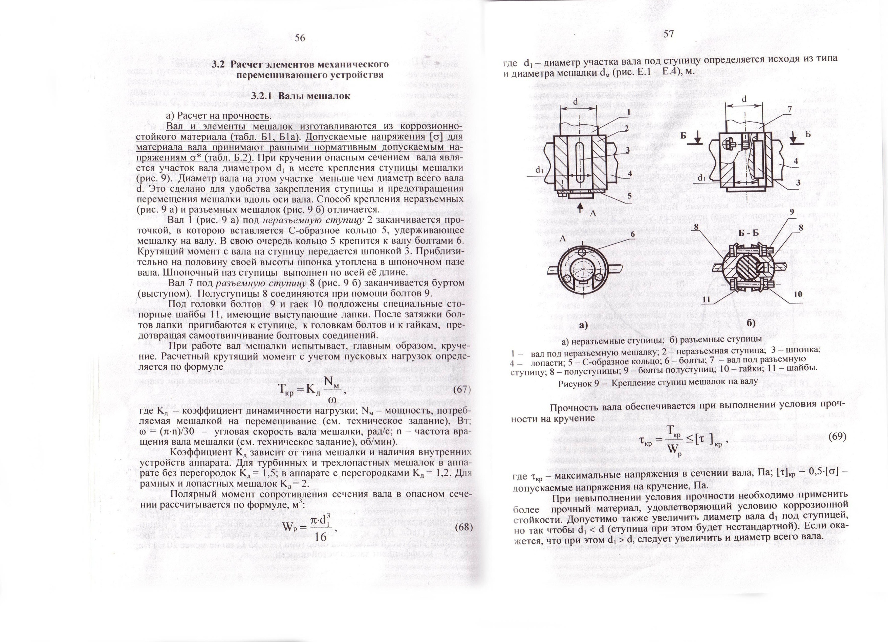

*Рисунок 6 - Неразъемное крепление ступиц мешалок на валу*

|  |  |
| --- | --- |
| рад/с; | (98) |
| кН·м; | (99) |

Полярный момент сопротивления Wp (м3) в опасном сечении рассчитывается по формуле:

|  |  |
| --- | --- |
|  | (100) |

где d1 – диаметр участка вала под ступицу, м.

Прочность вала обеспечивается при выполнении условия прочности на кручение:

|  |  |
| --- | --- |
|  | (101) |

где [τ]KP = 0.5[σ] – допускаемое напряжение на кручение для материала вала при рабочей температуре, Па.

|  |  |
| --- | --- |
|  | (102) |
|  | (103) |

Условие прочности выполняется.

*3) Предварительный расчёт вала на виброустойчивость.*

Под виброустойчивостью вала понимают его способность работать с динамическими прогибами, не превышающими допускаемых значений. Динамические прогибы вала появляются в результате действия на вал неуравновешенных центробежных сил, которые возникают от неизбежных при монтаже смещений центров тяжести вращающихся масс (мешалки, сечений вала) с оси вращения.

С ростом угловой скорости вала , его динамические прогибы уд сначала растут, достигая максимального значения уmax при некотором значении  = кр, которое называется критическим, а затем убывает (рисунок 7). Угловая скорость вала при  = кр называется резонансной, в связи с чем графическую зависимость уд = f() на рисунке 7 называют резонансной кривой.



*Рисунок 7 - Зависимость динамических прогибов вала уд от угловой скорости  (кр - критическая скорость вала, соответствующая прогибу уд.max)*

Вертикальная линия проходящая через координату = кр делит график уд = f() на две области. Валы, работающие в области < кр (слева от пунктирной вертикальной линии) называются жесткими. Валы, работающие в области  > кр (справа от пунктирной линии) называются гибкими

Сущность проверочного расчёта вала на виброустойчивость заключается в определении его критической угловой скорости ωKP в воздухе, а затем в проверке условий виброустойчивости.

Длина консоли вала, т.е. расстояние от нижнего подшипника до середины ступицы:

|  |  |
| --- | --- |
|  | (104) |

где H – высота корпуса аппарата, м; h0 - выcота опоры для стойки привода; h1 – расстояние от нижнего подшипника в приводе до крышки корпуса аппарата, м; hМ – расстояние от днища корпуса до середины ступицы, м.

Полная длина вала:

|  |  |
| --- | --- |
|  | (105) |

где l2 – длина пролёта, т.е. расстояние между подшипниками, м.

Относительная длина консоли  и пролёта 

|  |  |
| --- | --- |
|  | (106) |
|  | (107) |

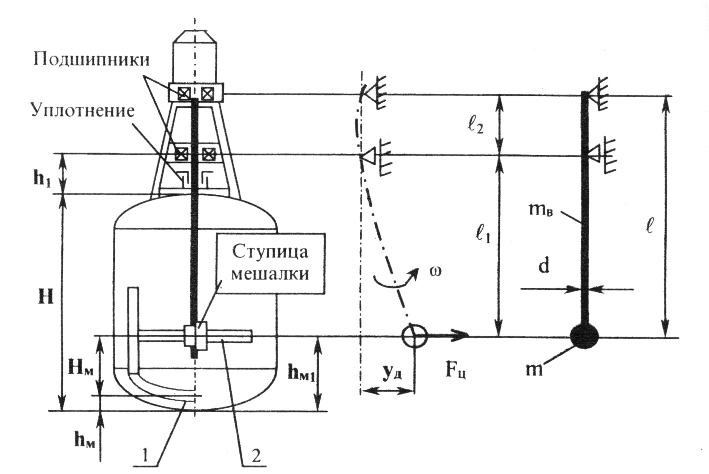

*Рисунок 8 - Схема расчета вала на виброустойчивость: а) расположение вала с мешалкой в аппарате; б) прогибы сечений вала под воздействием центробежных сил; в) расчётная схема консольного вала*

Масса вала:

|  |  |
| --- | --- |
|  | (108) |

где d – диаметр вала, м; ρСТ = 7850 кг/м3 – плотность стали.



Рисунок 9 - Коэффициент приведения массы вала q=f()

Коэффициент приведения массы вала q вычисляется по формуле:

|  |  |
| --- | --- |
|  | (109) |

Осевой момент инерции поперечного сечения вала, м4:

|  |  |
| --- | --- |
|  | (110) |

Приведенная жёсткость вала:

|  |  |
| --- | --- |
|  | (111) |

Приведенная суммарная масса мешалки и вала, кг:

|  |  |
| --- | --- |
|  | (112) |

где m = 33,4 - масса мешалки, кг.

Критическая угловая скорость вала в воздухе, рад/с:

|  |  |
| --- | --- |
|  | (113) |

Виброустойчивость проверяют по условию:

|  |  |
| --- | --- |
| , | (114) |

следовательно, вал работает в дорезонансной зоне, то есть вал жесткий. Условие виброустойчивости выполняется.

Предельная угловая скорость для жесткого вала определяется по формуле:

|  |  |
| --- | --- |
|  | (115) |

* + 1. Расчет мешалок

Стандартные мешалки, выбранные по типу и диаметру, предварительно проверяют по допустимому крутящему моменту :

|  |  |
| --- | --- |
|  | (116) |

Условие для крутящего момента в нашем случае выполняется.

Рабочие элементы мешалки (лопасти) находятся под гидродинамическим воздействием набегающего потока перемешиваемой среды. Лопасти мешалок испытывают изгиб. Проверочные расчеты выполняются для сварных швов в месте крепления лопастей к ступице. С учетом коррозионной стойкости материал мешалок принимается таким же как материал стенок корпуса аппарата, соприкасающийся с рабочей средой.

Допустимый крутящий момент [Т]кр указанный в стандартах не учитывает характеристик конкретного материала, из которого изготовлена мешалка, а также условий эксплуатации. Материала мешалок принимается таким же, как материла стенок корпуса аппарата, соприкасающийся с рабочей средой; допускаемые напряжения при расчетной температуре [σ] =σ*. С целью проверки прочности мешалки, предназначенной для работы в течение заданного срока службы необходимо выполнить ряд расчетов.

Рабочие элементы мешалки (лопасти, перекладины) находятся под гидродинамическим, коррозионным и температурным воздействием набегающего потока перемешиваемой среды. Гидродинамическую силу, распределенную по поверхности лопасти, приводят к сосредоточенной силе. Эта сила вызывает изгиб лопасти.

Проверочные расчеты выполняются для сварных швов в месте крепления лопастей к ступице. Если условия прочности не выполняются, подбирают более прочный коррозионно-стойкий материал, или увеличивают толщину лопасти (перекладины, ребра жесткости). При назначении увеличенной толщины лопасти мешалка становится нестандартной.

При расчете геометрических параметров следует исходить не из исполнительной толщины лопасти sл или ребра жесткости мешалки sр, а из расчетной толщины, так как из-за коррозии к окончанию срока службы (Та = 10), толщина уменьшается на величину двойной прибавки для компенсации коррозии.

*Расчетная толщина лопасти sлр , м:*

|  |  |
| --- | --- |
|  | (117) |
|  | (118) |

Угловые швы товарного сварного соединения диска турбинной мешалки со ступицей испытывают деформацию среза.

Сила среза сварного шва, Н:

|  |  |
| --- | --- |
|  | (119) |

где dc - диаметр ступицы, м.

Суммарная площадь сечения двухстороннего шва, м2:

|  |  |
| --- | --- |
|  | (120) |

где k=0,85sд - катет сварных швов (полученное значение k округляется до целого числа в мм), м; sд=sл - толщина диска, м.

|  |  |
| --- | --- |
| мм | (121) |
| , | (122) |

где - касательные напряжения в материале швов, Па; Fcp - сила среза сварных швов, Н; Аш - суммарная площядь бисекторного сечения угловых швов, м2;  - допускаемое касательное напряжение для материала швов, Па; =0,65 - коэффициент прочности сварного шва для товарового соединения двусторонним швом при сварке вручную.

|  |  |
| --- | --- |
|  | (123) |

Условие прочности выполняется.

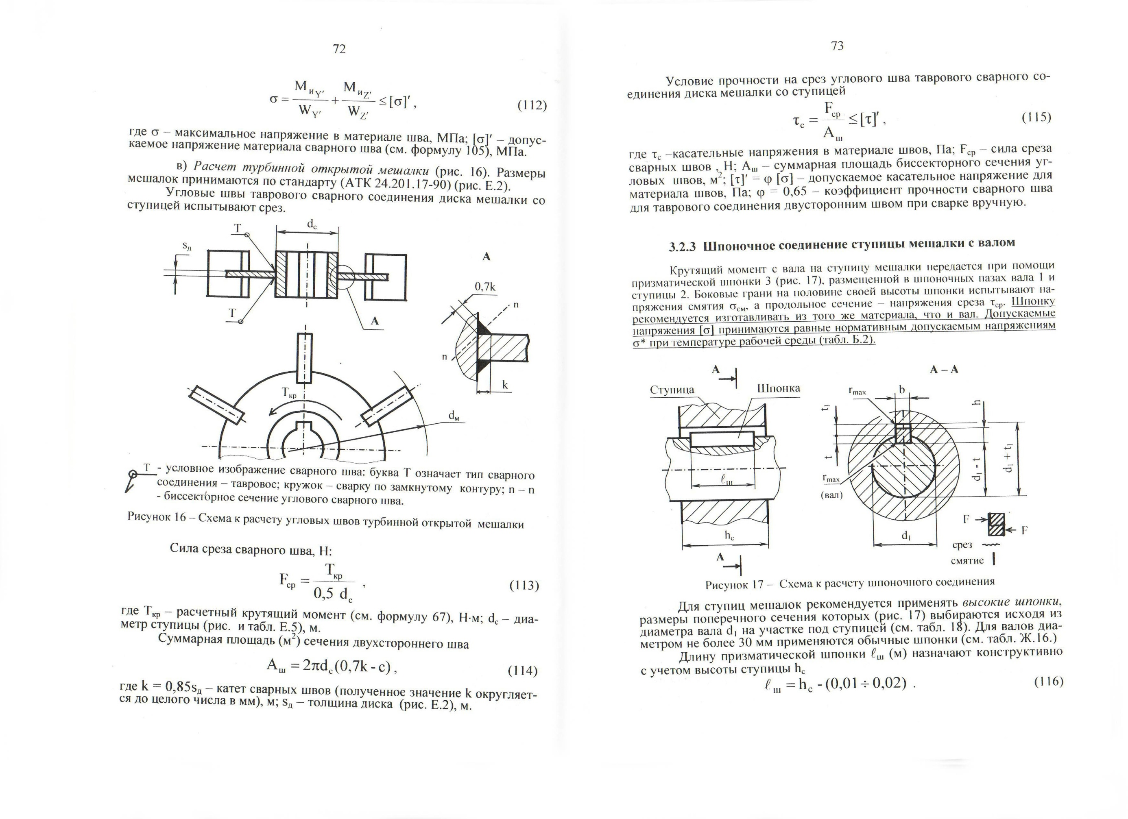

Рисунок 10 - Схема к расчету угловых швов турбинной открытой мешалки

* + 1. Расчет шпоночного соединения ступицы мешалки с валом

Крутящий момент с вала на ступицу мешалки передаётся при помощи призматической шпонки, размещённой в шпоночных пазах вала и ступицы. Боковые грани на половине своей высоты шпонки испытывают напряжения смятия σсм, а продольное сечение – напряжения среза τср. Шпонку рекомендуется изготавливать из того же материала, что и вал. Допускаемые напряжения [σ] принимают равными нормативным допускаемым напряжениям σ*.

Длины призматических шпонок l (м) назначают конструктивно с учётом высоты ступицы h.

Так как hс = 150 мм = 0.15 м, то lш = 0.15 – 0,02 = 0.13 м = 130 мм.

Полученное значение округляют до стандартного значения: lш = 140 мм.

Для шпоночного соединения выполняется проверочный расчёт на смятие. Шпонка испытывает смятие с двух противоположных сторон: со стороны вала и со стороны ступицы.

Сила, вызывающая смятие:

|  |  |
| --- | --- |
| , | (124) |

где d1 – диаметр участка вала под ступицу мешалки.

Геометрические характеристики шпонок и пазов для вала диаметром d1=80мм приведены в таблице 8.

Таблица 8. Размеры сечений высоких шпонок и пазов по ГОСТ 10748-79 при диаметре вала d1=75-85мм, мм

|  |  |  |  |  |
| --- | --- | --- | --- | --- |
| Размеры сечения шпонки | | Длина | Глубина паза | |
| b | h | lш | t | t1 |
| 22,0 | 20,0 | 63-250 | 12,0 | 8,4 |

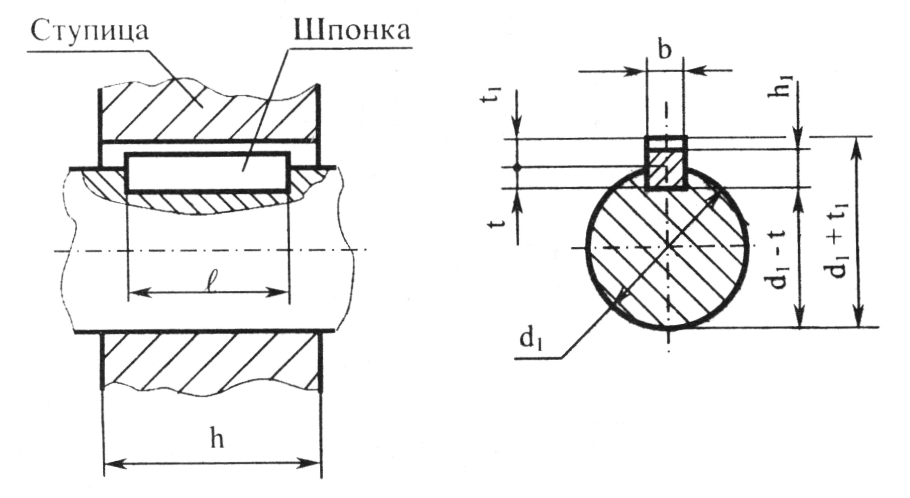

*Рисунок 11 - Схема к расчёту шпоночного соединения*

Поверхность смятия определяется по формуле:

|  |  |
| --- | --- |
| , | (125) |

Допускаемое напряжение на смятие материала шпонки определяется по следующей формуле:

|  |  |
| --- | --- |
| , | (126) |

где  - допускаемое напряжение материала шпонки (Сталь 35).

Условие прочности шпонки на смятие:

|  |  |
| --- | --- |
| , | (127) |

где σсм – напряжение смятия на боковые поверхности шпонки, Па;

Условие прочности выполняется.

* + 1. Муфты

Муфта соединяет вал привода с валом мешалки и передает крутящий момент.

Муфты, выбранные по диаметру вала при эскизной компоновке аппарата, проверяются на нагрузочную способность по условию:

|  |  |
| --- | --- |
| , | (128) |

где Тр.м. - расчетный крутящий момент на участке вала под муфту, Нм; η1, η2, η3 – соответственно КПД подшипников, уплотнения и муфты вводимые в расчет с учетом схемы приводов; Тном – номинальный (допускаемый) крутящий момент для выбранного типоразмера муфты, Нм.

Условие для нагрузочной способности муфты выполняется.

# Заключение

При выполнении курсового проекта были освоены основы методики проектирования. При этом был сделан выбор материалов и конструктивно оформлен аппарат в соответствии с заданными технологическими параметрами процесса. Выполнение проектных и проверочных расчетов позволило выявить соответствие аппарата требованиям эксплуатации.

При проектировании аппарата с мешалкой были сделаны следующие выводы:

1. Наружние и внутренние давления для оболочек аппарата

Расчёт цилиндрической обечайки

- Условие прочности выполняется.

- Условие прочности выполняется

Расчёт эллиптической крышки

$p_{дв}^{к}=0,83 МПа>p_{рв}=0,75 МПа$; Условие прочности выполняется.

- Условие прочности выполняется.

Расчет эллиптического днища

$p_{дв}^{д}=1,13 МПа>p_{рв}=0,75 МПа$; Условие прочности выполняется.

- Условие прочности выполняется.

Расчет цилиндрической обечайки рубашки

$p_{дв}^{цр}=0,70 МПа>p_{рв}=0,35 МПа$; Условие прочности выполняется

Расчет эллиптического днища рубашки

- Условие прочности выполняется.

1. Укрепление отверстий

Так как dшр = 533,4 мм > d0=113,6 мм; A = 1701 мм2 >A0+A1+A3 =869 мм2, то не выполняется проверка укрепления отверстия люка. Отверстие необходимо укрепить приварным накладным кольцом площадью сечения кольца A2 = 832 мм2, толщиной s2 = 5 мм.

1. Фланцевые соединения

Проверка прочности болтов в условиях монтажа:

|  |  |
| --- | --- |
| $$σ_{б}=104 МПа<\left[σ_{б}\right]=147 МПа$$ |  |

Условие прочности выполняется.

Проверка прочности болтов в рабочих условиях:

|  |  |
| --- | --- |
| $$σ_{б}=0,998 МПа<\left[σ_{б}\right]=136 МПа$$ |  |

Условие прочности выполняется.

Проверка прочности материала прокладки

|  |  |
| --- | --- |
| $$q_{б}=24,9 МПа<\left[q\right]=130 МПа$$ |  |

Условие прочности выполняется.

1. Опоры

Проверка на грузоподъёмность:

Нагрузка на одну опору – стойку: 

Нагрузка на одну цапфу: 

Условия прочности выполняются.

Проверка прочности угловых сварных швов  - Условие прочности выполняется

1. Вал мешалки

Проверка на прочность:  - Условие прочности выполняется.

Проверка на виброустойчивость:  - Условие виброустойчивости выполнятся.

1. Мешалка

 - Условие прочности выполняется.

1. Шпоночное соединение ступицы мешалки с валом

 - Условие прочности выполняется.

1. Муфта

Проверка на нагрузочную способность: - Условие для нагрузочной способности выполняется.

Рабочее давление аппарата составляет 0,75 МПа, общее допускаемое давление - 0,83 МПа, допускаемое давление для рубашки - 0,4 МПа.

Проверку аппарата на прочность и герметичность необходимо проводить в соответствии с требованиями Ростехнадзора на заводе изготовителе и на предприятии при периодическом освидетельствовании. Пробное давление составляет 0,938 МПа для корпуса аппарата и 0,438 МПа для рубашки. Срок службы аппарата составляет 10 лет.

# Список использованных источников

1. Луцко, А.Н. - Прикладная механика: учебное пособие/Луцко А.Н., Телепнёв М.Д., Барановский В.М. и др.- Изд. 4-е, перераб. и доп. - СПб.: Изд-во СПБГТИ(ТУ), 2012. – 272 с.

2. Попова, Г.Н. - Машиностроительное черчение. Справочник./ Попова Г.Н. Алексеев С.Ю. - СПб: Политехника., 1999. – 465 с.